Мемлекеттік көрсетілетін қызметтер регламенттерін бекіту туралы
Күшін жойған
Ақмола облысы әкімдігінің 2015 жылғы 23 қарашадағы № А-11/534 қаулысы. Ақмола облысының Әділет департаментінде 2015 жылғы 30 желтоқсанда № 5162 болып тіркелді. Күші жойылды - Ақмола облысы әкімдігінің 2020 жылғы 3 ақпандағы № А-2/40 қаулысымен
Ескерту. Күші жойылды - Ақмола облысы әкімдігінің 03.02.2020 № А-2/40 (ресми жарияланған күнінен бастап қолданысқа енгізіледі) қаулысымен.
"Мемлекеттік көрсетілетін қызметтер туралы" Қазақстан Республикасының 2013 жылғы 15 сәуірдегі Заңының 16-бабындағы 3-тармағына сәйкес, Ақмола облысының әкімдігі ҚАУЛЫ ЕТЕДІ:
1. Қоса ұсынылып отырған:
1) алынып тасталды – Ақмола облысы әкімдігінің 17.05.2018 № А-5/220 (ресми жарияланған күнінен бастап қолданысқа енгізіледі) қаулысымен.
2) "Мүгедек-балаларды үйде оқытуға жұмсалған шығындарды өтеу" мемлекеттік көрсетілетін қызмет регламенті;
3) "Өтініш берушінің (отбасының) атаулы әлеуметтік көмек алушыларға тиесілігін растайтын анықтама беру" мемлекеттік көрсетілетін қызмет регламенті;
4) "Жергілікті өкілді органдардың шешімдері бойынша мұқтаж азаматтардың жекелеген санаттарына әлеуметтік көмек тағайындау" мемлекеттік көрсетілетін қызмет регламенті бекітілсін.
2. Осы қаулының орындауын бақылау Ақмола облысы әкімінің орынбасары Д.З.Әділбековке жүктелсін.
3. Облыс әкімдігінің осы қаулысы Ақмола облысының Әділет департаментінде мемлекеттік тіркелген күнінен бастап күшіне енеді және ресми жарияланған күнінен бастап қолданысқа енгізіледі.
Облыс әкімі | С.Кулагин
Ақмола облысы әкімдігінің
2015 жылғы 23 қарашадағы
№ А-11/534 қаулысымен
бекітілген
"Он сегіз жасқа дейінгі балаларға мемлекеттік жәрдемақы тағайындау" мемлекеттік көрсетілетін қызмет регламенті
Ескерту. Регламент алынып тасталды – Ақмола облысы әкімдігінің 17.05.2018 № А-5/220 (ресми жарияланған күнінен бастап қолданысқа енгізіледі) қаулысымен.
Ақмола облысы әкімдігінің
2015 жылғы 23 қарашадағы
№ А-11/534 қаулысымен
бекітілген
"Мүгедек-балаларды үйде оқытуға жұмсалған шығындарды өтеу" мемлекеттік көрсетілетін қызмет регламенті
1. Жалпы ережелер
1. "Мүгедек-балаларды үйде оқытуға жұмсалған шығындарды өтеу" мемлекеттік көрсетілетін қызмет (бұдан әрі – мемлекеттік көрсетілетін қызмет) Ақмола облысы аудандарының, Көкшетау және Степногорск қалаларының жұмыспен қамту және әлеуметтік бағдарламалар бөлімдерімен (бұдан әрі – көрсетілетін қызметті беруші) көрсетіледі.
Өтінішті қабылдау және мемлекеттік көрсетілетін қызмет нәтижесін беру:
1) "Азаматтарға арналған үкімет" мемлекеттік корпорациясы" коммерциялық емес акционерлік қоғамы (бұдан әрі – Мемлекеттік корпорация);
2) мүгедек балаларды үйде оқытуға жұмсалған шығындарды өтеуді тағайындау, сондай-ақ мүгедек балаларды үйде оқытуға жұмсалған шығындарды өтеуді (бұдан әрі – жәрдемақы) тағайындау туралы ақпарат алу кезінде www.egov.kz "электрондық үкімет" веб-порталы (бұдан әрі – Портал) арқылы жүзеге асырылады.
Ескерту. 1-тармақ жаңа редакцияда - Ақмола облысы әкімдігінің 17.05.2018 № А-5/220 (ресми жарияланған күнінен бастап қолданысқа енгізіледі) қаулысымен.
2. Мемлекеттік көрсетілетін қызмет нысаны: электрондық (толық автоматтандырылған) және (немесе) қағаз түрінде.
3. Жәрдемақы тағайындау туралы хабарлама мемлекеттік көрсетілетін қызмет нәтижесі болып табылады.
Мемлекеттік көрсетілетін қызмет нәтижесін беру нысаны – электрондық және (немесе) қағаз түрінде.
2. Мемлекеттік қызмет көрсету процесінде көрсетілетін қызметті берушінің құрылымдық бөлімшелерінің (қызметкерлерінің) іс-қимыл тәртібін сипаттау
4. Қазақстан Республикасы Денсаулық сақтау және әлеуметтік даму министрінің 2015 жылғы 28 сәуірдегі № 279 бұйрығымен бекітілген "Мүгедек-балаларды үйде оқытуға жұмсалған шығындарды өтеу" мемлекеттік көрсетілетін қызмет стандартының (Нормативтік құқықтық актілерді мемлекеттік тіркеу тізілімінде № 11342 болып тіркелген) 9-тармағына сәйкес көрсетілетін қызметті алушымен ұсынылған құжаттар мемлекеттік көрсетілетін қызмет жөніндегі рәсімді (іс-қимылды) бастау үшін негіз болып табылады (бұдан әрі - Стандарт).
5. Мемлекеттік көрсетілетін қызмет процесінің құрамына кіретін әрбір рәсімнің (іс-қимылдың) мазмұны, оны әрбір құрылымдық бөлімшелердің тұрғысында орындаудың ұзақтығы:
1) кеңсенің қызметкері құжаттарды қабылдауды және тіркеуді жүзеге асырады – 30 минут;
2) басшы құжаттарды қарайды және жауапты орындаушыны белгілейді – 1 сағат;
3) жауапты орындаушы құжаттардың толықтығын тексеруді жүзеге асырады және жәрдемақы тағайындау туралы хабарламаны даярлайды – 8 жұмыс күні;
4) басшы хабарламаға қол қояды және кеңсеге жолдайды – 1 сағат;
5) кеңсе қызметкері хабарламаны береді - 30 минут.
Ескерту. 5-тармаққа өзгеріс енгізілді - Ақмола облысы әкімдігінің 17.05.2018 № А-5/220 (ресми жарияланған күнінен бастап қолданысқа енгізіледі) қаулысымен.
6. Келесі рәсімді (іс-қимылды) орындау үшін негіз болып табылатын мемлекеттік көрсетілетін қызмет бойынша рәсімнің (іс-қимылдың) нәтижесі:
1) құжаттарды қабылдау және тіркеу, үзбелі талонын беру;
2) жауапты орындаушыны белгілеу;
3) хабарламаны даярлау;
4) хабарламаға қол қою;
5) хабарламаны беру.
3. Мемлекеттік қызмет көрсету процесінде көрсетілетін қызметті берушінің құрылымдық бөлімшелерінің (қызметкерлерінің) өзара іс-қимыл тәртібін сипаттау
7. Мемлекеттік көрсетілетін қызмет процесіне қатысатын көрсетілетін қызметті берушінің құрылымдық бөлімшелерінің (қызметкерлерінің) тізбесі:
1) кеңсенің қызметкері;
2) басшы;
3) жауапты орындаушы.
8. Әрбір рәсімнің (іс-қимылдың) ұзақтығын көрсете отырып, құрылымдық бөлімшелер (қызметкерлер) арасындағы рәсімдердің (іс-қимылдың) реттілігін сипаттау:
1) кеңсенің қызметкері құжаттарды қабылдауды және тіркеуді жүзеге асырады – 30 минут;
2) басшы құжаттарды қарайды және жауапты орындаушыны белгілейді – 1 сағат;
3) жауапты орындаушы құжаттардың толықтығын тексеруді жүзеге асырады және жәрдемақы тағайындау туралы хабарламаны даярлайды – 8 жұмыс күні;
4) басшы хабарламаға қол қояды және кеңсеге жолдайды – 1 сағат;
5) кеңсе қызметкері хабарламаны береді - 30 минут.
Ескерту. 8-тармаққа өзгеріс енгізілді - Ақмола облысы әкімдігінің 17.05.2018 № А-5/220 (ресми жарияланған күнінен бастап қолданысқа енгізіледі) қаулысымен.
4. "Азаматтарға арналған үкімет" мемлекеттік корпорациямен және (немесе) өзге де көрсетілетін қызметті берушілермен өзара іс-қимыл тәртібін, сондай-ақ мемлекеттік қызмет көрсету процесінде ақпараттық жүйелерді пайдалану тәртібін сипаттау
9. "Азаматтарға арналған үкімет" Мемлекеттік корпорацияға және (немесе) басқа да көрсетілетін қызметті берушіге жүгіну тәртібін сипаттау, көрсетілетін қызметті алушының сұранысын өңдеудің ұзақтығы:
1-процесс – Мемлекеттік корпорацияның қызметкері ұсынылған құжаттарды тексереді, көрсетілетін қызметті алушының өтінішін қабылдайды және тіркейді, құжаттарды қабылдаудың күні мен уақытын көрсете отырып, құжаттарды қабылдау туралы қолхатты береді;
1-шарт - көрсетілетін қызметті алушы стандарттың 9-тармағында көзделген тізбеге сәйкес құжаттардың толық топтамасын ұсынбаған және (немесе) қолданылу мерзімі өткен құжаттарды ұсынған жағдайларда, Мемлекеттік корпорацияның қызметкері стандарттың 3-қосымшасына сәйкес нысан бойынша тағайындауға өтінішті қабылдаудан бас тарту туралы қолхат береді;
2-процесс – осы регламенттің 5-тармағымен көзделген көрсетілетін қызметті берушінің рәсімдері (іс-қимылдары);
3-процесс – Мемлекеттік корпорацияның қызметкері тиісті құжаттарды қабылдау туралы қолхатта көрсетілген мерзімде, көрсетілетін қызметті алушыға мемлекеттік қызметті көрсетудің дайын нәтижесін береді.
Мемлекеттік корпорацияға жүгінген кезде құжаттарды қабылдау күні мемлекеттік қызметті көрсетудің мерзіміне кірмейді.
Құжаттардың топтамасын тапсыру үшін күтудің барынша көп мүмкін уақыты – 15 минут.
Қызмет көрсетудің барынша көп мүмкін уақыты – 20 минут.
Көрсетілетін қызметті алушы (не нотариат куәландырған сенімхат бойынша оның өкілі) Мемлекеттік корпорацияға жүгінген кезде мемлекеттік қызметті көрсету үшін қажетті құжаттардың тізбесі:
стандарттың 1-қосымшасына сәйкес нысан бойынша өтініш;
көрсетілетін қызметті алушының жеке басын куәландыратын құжат;
тұрғылықты тұратын жері бойынша тіркелгенін растайтын құжат (мекенжай анықтамасы немесе ауыл әкімінің анықтамасы);
психологиялық – медициналық - педагогикалық консультацияның қорытындысы;
4) "Медициналық-әлеуметтік сараптама жүргізу қағидаларын бекіту туралы" Қазақстан Республикасы Денсаулық сақтау және әлеуметтік даму министрінің 2015 жылғы 30 қаңтардағы № 44 бұйрығымен (Нормативтік құқықтық актілерді мемлекеттік тіркеу тізілімінде № 10589 болып тіркелген) бекітілген нысан бойынша мүгедектігі туралы анықтама;
5) банк шотының нөмірі туралы мәліметтерді растайтын құжат;
6) стандарттың 2-қосымшасына сәйкес нысан бойынша мүгедек баланы үйде оқыту фактісін растайтын оқу орнының анықтамасы.
Құжаттарды тексеру үшін түпнұсқа және көшірме түрлерінде беріледі, одан кейін түпнұсқасы қызмет алушыға қайтарылады.
Ескерту. 9-тармақ жаңа редакцияда - Ақмола облысы әкімдігінің 30.12.2016 № А-1/621 (ресми жарияланған күнінен бастап қолданысқа енгізіледі) қаулысымен.
10. Портал арқылы мемлекеттік көрсетілетін қызмет кезінде көрсетілетін қызметті берушінің және көрсетілетін қызметті алушының жүгіну тәртібін және рәсімдерінің (іс-қимылының) реттілігін сипаттау:
көрсетілетін қызметті алушы жеке сәйкестендіру нөмірінің (бұдан әрі - ЖСН) және бизнес сәйкестендіру нөмірінің (бұдан әрі - БСН), сондай-ақ парольдің (порталда тіркелмеген қызмет алушылар үшін іске асырылады) көмегімен порталда тіркелуді жүзеге асырады;
1-процесс – көрсетілетін қызметті алушы көрсетілетін қызметті алу үшін порталға ЖСН/БСН және паролін (авторизациялау процесі) енгізеді;
1-шарт – ЖСН/БСН және пароль арқылы тіркелген көрсетілетін қызметті алушының мәліметтерінің түпнұсқалығы порталда тексеріледі;
2-процесс - көрсетілетін қызметті алушының мәліметтерінде кемшіліктердің болуына байланысты порталда авторизациялаудан бас тарту туралы хабарлама қалыптастырылады;
3-процесс – көрсетілетін қызметті алушымен осы регламентте көрсетілген қызметтерді таңдау, оның құрылымы мен пішімді талаптарын ескере отырып, қызметтерді көрсету және көрсетілетін қызметті алушымен нысанды толтыру (деректерді енгізу) үшін сұраныстың нысанын шығару, сұраныстың нысанына стандарттың 9-тармағында көрсетілген электрондық үлгідегі қажетті құжаттардың көшірмелерін жалғау, сондай-ақ көрсетілетін қызметті алушымен сұраныстың куәлігі (қол қою) үшін электрондық-цифрлық қолтаңбасының (бұдан әрі - ЭЦҚ) тіркеу куәлігін таңдау;
2-шарт – порталда ЭЦҚ тіркеу куәлігінің қолданылу мерзімі және қайтарып алынған (күші жойылған) тіркеу куәліктерінің тізімінде болмауы, сондай-ақ сәйкестендіру мәліметтерінің сәйкестігі тексеріледі (сұраныста көрсетілген ЖСН/БСН және ЭЦҚ тіркеу куәлігінде көрсетілген ЖСН/БСН арасында);
4-процесс - көрсетілетін қызметті алушының ЭЦҚ расталмауына байланысты сұратылған қызметтен бас тарту туралы хабарлама қалыптастырылады;
5-процесс – көрсетілетін қызметті берушімен сұранысты өңдеу үшін "электрондық үкімет" өңірлік шлюзының автоматтандырылған жұмыс орынында "электрондық үкімет" шлюзы арқылы көрсетілетін қызметті алушының ЭЦҚ куәландырылған (қол қойылған) электрондық құжатты (көрсетілетін қызметті алушының сұранысын) жолдау;
6-процесс – осы регламенттің 5-тармағымен көзделген көрсетілетін қызметті берушінің рәсімдері (іс-қимылдары);
7-процесс - мемлекеттік көрсетілетін қызмет нәтижесін көрсетілетін қызметті алушымен алу. Электрондық құжат көрсетілетін қызметті берушінің басшысымен ЭЦҚ пайдаланумен қалыптасады.
Портал арқылы мемлекеттік қызмет көрсетуге тартылған ақпараттық жүйелердің функционалдық өзара іс-қимылының диаграммасы осы регламенттің 1-қосымшасында көрсетілген.
Мемлекеттік қызметті көрсету процесінде көрсетілетін қызметті берушінің құрылымдық бөлімшелері (қызметкерлері) рәсімінің (іс-қимылының), өзара іс-қимылының реттілігін толықтай сипаттау, сондай-ақ мемлекеттік қызметті көрсету процесінде өзге де көрсетілетін қызметті берушілермен және (немесе) Мемлекеттік корпорациямен өзара іс-қимылының тәртібін және ақпараттық жүйелерді пайдалану тәртібін сипаттау осы регламенттің 2-қосымшасына сәйкес мемлекеттік қызметті көрсету бизнес-процестерінің анықтамалығында көрсетіледі.
"Мүгедек-балаларды үйде
оқытуға жұмсалған
шығындарды өтеу"
мемлекеттік көрсетілетін
қызмет регламентіне
1-қосымша
Портал арқылы электрондық мемлекеттік қызмет көрсету кезінде функционалдық өзара іс-қимылының диаграммасы

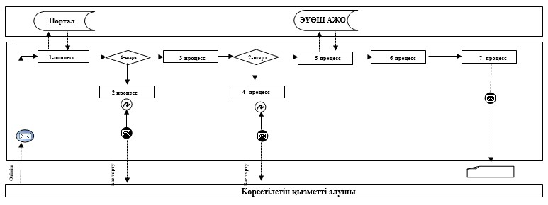
Аббревиатуралардың мағынасын түсіндіру:
АЖ Портал – ақпараттық жүйесі;
ЭҮӨШ АЖО – "электрондық үкімет" өңірлік шлюзының автоматтандырылған жұмыс орны.
"Мүгедек-балаларды үйде
оқытуға жұмсалған
шығындарды өтеу"
мемлекеттік көрсетілетін
қызмет регламентіне
2-қосымша
"Мүгедек-балаларды үйде оқытуға жұмсалған шығындарды өтеу" мемлекеттік қызметті көрсету бизнес-процестерінің анықтамалығы
Ескерту. 2-қосымша жаңа редакцияда - Ақмола облысы әкімдігінің 17.05.2018 № А-5/220 (ресми жарияланған күнінен бастап қолданысқа енгізіледі) қаулысымен.

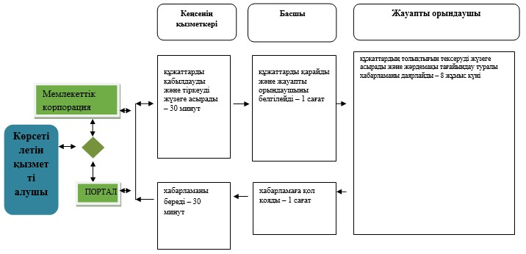

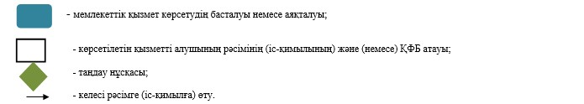

Ақмола облысы әкімдігінің
2015 жылғы 23 қарашадағы
№ А-11/534 қаулысымен
бекітілген
"Өтініш берушінің (отбасының) атаулы әлеуметтік көмек алушыларға тиесілігін растайтын анықтама беру" мемлекеттік көрсетілетін қызмет регламенті
Ескерту. Регламент жаңа редакцияда - Ақмола облысы әкімдігінің 21.04.2016 № А-5/188 (ресми жарияланған күнінен бастап қолданысқа енгізіледі) қаулысымен.
1. Жалпы ережелер
1. "Өтініш берушінің (отбасының) атаулы әлеуметтік көмек алушыларға тиесілігін растайтын анықтама беру" мемлекеттік көрсетілетін қызмет (бұдан әрі – мемлекеттік көрсетілетін қызмет) Ақмола облысы аудандарының, Көкшетау және Степногорск қалаларының жұмыспен қамту және әлеуметтік бағдарламалар бөлімдерімен және кент, ауыл, ауылдық округ әкімдерімен (бұдан әрі – көрсетілетін қызметті беруші) көрсетіледі.
Өтінішті қабылдау және мемлекеттік көрсетілетін қызмет нәтижесін беру:
1) "Азаматтарға арналған үкімет" мемлекеттік корпорациясы" коммерциялық емес акционерлік қоғамы (бұдан әрі – Мемлекеттік корпорация);
2) көрсетілетін қызметті беруші;
3) "электрондық үкімет": www.egov.kz веб-порталы (бұдан әрі – Портал);
4) "Халықты жұмыспен қамту орталығы" коммуналдық мемлекеттік мекемесі (бұдан әрі – Орталық) арқылы жүзеге асырылады.
Ескерту. 1-тармақ жаңа редакцияда - Ақмола облысы әкімдігінің 17.05.2018 № А-5/220 (ресми жарияланған күнінен бастап қолданысқа енгізіледі) қаулысымен.
2. Мемлекеттік көрсетілетін қызмет нысаны: қағаз түрінде және (немесе) электрондық (ішінара автоматтандырылған).
3. Көрсетілетін қызметті алушының атаулы әлеуметтік көмек алушыларға тиесілігін (не тиесілі еместігін) растайтын анықтама мемлекеттік көрсетілетін қызмет нәтижесі болып табылады (бұдан әрі - анықтама).
Мемлекеттік көрсетілетін қызмет нәтижесін беру нысаны – қағаз түрінде және (немесе) электрондық.
2. Мемлекеттік қызмет көрсету процесінде көрсетілетін қызметті берушінің құрылымдық бөлімшелерінің (қызметкерлерінің) іс-қимыл тәртібін сипаттау
4. Қазақстан Республикасы Денсаулық сақтау және әлеуметтік даму министрінің 2015 жылғы 28 сәуірдегі № 279 бұйрығымен бекітілген "Өтініш берушінің (отбасының) атаулы әлеуметтік көмек алушыларға тиесілігін растайтын анықтама беру" мемлекеттік көрсетілетін қызмет стандартының (Нормативтік құқықтық актілерді мемлекеттік тіркеу тізілімінде № 11342 болып тіркелген) 9-тармағына сәйкес көрсетілетін қызметті алушымен (немесе нотариалдық расталған сенімхаты бойынша оның өкілімен) ұсынылған құжаттар мемлекеттік көрсетілетін қызмет жөніндегі рәсімді (іс-қимылды) бастау үшін негіз болып табылады (бұдан әрі - Стандарт).
5. Мемлекеттік қызмет көрсету процесінің құрамына кіретін әрбір рәсімнің (іс-қимылдың) мазмұны, оны әрбір құрылымдық бөлімшелердің бөлінісінде орындаудың ұзақтығы:
1) жауапты орындаушы құжаттарды қабылдауды жүзеге асырады, тексереді, тіркейді және анықтаманы дайындайды – 5 минут;
2) басшы атаулы әлеуметтік көмек алушыларға тиесілігін (не тиесілі еместігін) растайтын көрсетілетін қызметті алушының анықтамасына қол қояды – 5 минут;
3) жауапты орындаушы көрсетілетін қызметті алушыға (немесе нотариалдық расталған сенімхаты бойынша оның өкіліне) көрсетілетін қызметті алушының атаулы әлеуметтік көмек алушыларға тиесілігін (не тиесілі еместігін) растайтын анықтама береді – 5 минут.
Ескерту. 5-тармақ жаңа редакцияда - Ақмола облысы әкімдігінің 17.05.2018 № А-5/220 (ресми жарияланған күнінен бастап қолданысқа енгізіледі) қаулысымен.
6. Келесі рәсімді (іс-қимылды) орындау үшін негіз болып табылатын мемлекеттік көрсетілетін қызмет бойынша рәсімнің (іс-қимылдың) нәтижесі:
1) құжаттарды қабылдау және тіркеу, анықтаманы даярлау;
2) анықтамаға қол қою;
3) анықтаманы беру.
3. Мемлекеттік қызмет көрсету процесінде көрсетілетін қызметті берушінің құрылымдық бөлімшелерінің (қызметкерлерінің) өзара іс-қимыл тәртібін сипаттау
7. Мемлекеттік қызмет көрсету процесіне қатысатын көрсетілетін қызметті берушінің құрылымдық бөлімшелерінің (қызметкерлерінің) тізбесі:
1) жауапты орындаушы;
2) басшы.
Ескерту. 7-тармақ жаңа редакцияда - Ақмола облысы әкімдігінің 17.05.2018 № А-5/220 (ресми жарияланған күнінен бастап қолданысқа енгізіледі) қаулысымен.
8. Әрбір рәсімнің (іс-қимылдың) ұзақтығын көрсете отырып, құрылымдық бөлімшелердің (қызметкерлердің) арасында рәсімдердің (іс-қимылдардың) кезеңділігін сипаттау:
1) жауапты орындаушы құжаттарды қабылдауды жүзеге асырады, тексереді, тіркейді және анықтаманы дайындайды – 5 минут;
2) басшы көрсетілетін қызметті алушының атаулы әлеуметтік көмек алушыларға тиесілігін (не тиесілі еместігін) растайтын анықтамасына қол қояды – 5 минут;
3) жауапты орындаушы көрсетілетін қызметті алушыға (немесе нотариалдық расталған сенімхаты бойынша оның өкіліне) көрсетілетін қызметті алушының атаулы әлеуметтік көмек алушыларға тиесілігін (не тиесілі еместігін) растайтын анықтама береді – 5 минут.
Ескерту. 8-тармақ жаңа редакцияда - Ақмола облысы әкімдігінің 17.05.2018 № А-5/220 (ресми жарияланған күнінен бастап қолданысқа енгізіледі) қаулысымен.
4. "Азаматтарға арналған үкімет" мемлекеттік корпорациямен және (немесе) өзге де көрсетілетін қызметті берушілермен өзара іс-қимыл тәртібін, сондай-ақ мемлекеттік қызмет көрсету процесінде ақпараттық жүйелерді пайдалану тәртібін сипаттау
9. "Азаматтарға арналған үкімет" Мемлекеттік корпорацияға және (немесе) басқа да көрсетілетін қызметті берушіге жүгіну тәртібін сипаттау, көрсетілетін қызметті алушының сұранысын өңдеудің ұзақтығы:
1-процесс – Мемлекеттік корпорацияның қызметкері ұсынылған құжаттарды тексереді, көрсетілетін қызметті алушының өтінішін қабылдайды және тіркейді, құжаттарды қабылдаудың күні мен уақытын көрсете отырып, құжаттарды қабылдау туралы қолхатты береді;
1-шарт - көрсетілетін қызметті алушы стандарттың 9-тармағында көзделген тізбеге сәйкес құжаттардың толық топтамасын ұсынбаған және (немесе) қолданылу мерзімі өткен құжаттарды ұсынған жағдайларда, Мемлекеттік корпорацияның қызметкері стандарттың 2-қосымшасына сәйкес нысан бойынша құжаттарды қабылдаудан бас тарту туралы қолхат береді;
2-процесс – осы регламенттің 5-тармағымен көзделген көрсетілетін қызметті берушінің рәсімдері (іс-қимылдары);
3-процесс – Мемлекеттік корпорацияның қызметкері тиісті құжаттарды қабылдау туралы қолхатта көрсетілген мерзімде, көрсетілетін қызметті алушыға мемлекеттік қызметті көрсетудің дайын нәтижесін береді.
Мемлекеттік корпорацияға жүгінген кезде құжаттарды қабылдау күні мемлекеттік қызметті көрсетудің мерзіміне кірмейді.
Құжаттардың топтамасын тапсыру үшін күтудің барынша көп мүмкін уақыты– 15 минут.
Қызмет көрсетудің барынша көп мүмкін уақыты – 20 минут.
Көрсетілетін қызметті алушы (немесе нотариат куәландырған сенімхат бойынша оның өкілі) мемлекеттік қызметті көрсету үшін жүгінген кезде Мемлекеттік корпорацияға стандарттың 1-қосымшасына сәйкес нысан бойынша өтінішті және жеке басын куәландыратын құжатты ұсынады.
Көрсетілген құжатта қамтылған ақпаратты мемлекеттік ақпараттық жүйе растаған жағдайда, көрсетілетін қызметті алушының жеке басын куәландыратын құжатты ұсыну талап етілмейді.
Мемлекеттік корпорация, егер Қазақстан Республикасының заңдарында өзгеше көзделмесе, мемлекеттік қызметті көрсету кезінде ақпараттық жүйелерде қамтылған, заңмен қорғалатын құпияны құрайтын мәліметтерді пайдалануға көрсетілетін қызметті алушының жазбаша келісімін алады.
Ескерту. 9-тармақ жаңа редакцияда - Ақмола облысы әкімдігінің 30.12.2016 № А-1/621 (ресми жарияланған күнінен бастап қолданысқа енгізіледі) қаулысымен.
10. Портал арқылы мемлекеттік көрсетілетін қызмет кезінде көрсетілетін қызметті берушінің және көрсетілетін қызметті алушының жүгіну тәртібін және рәсімдерінің (іс-қимылының) реттілігін сипаттау:
көрсетілетін қызметті алушы жеке сәйкестендіру нөмірінің (бұдан әрі - ЖСН) және бизнес сәйкестендіру нөмірінің (бұдан әрі - БСН), сондай-ақ парольдің (порталда тіркелмеген қызмет алушылар үшін іске асырылады) көмегімен порталда тіркелуді жүзеге асырады;
1-процесс – көрсетілетін қызметті алушы көрсетілетін қызметті алу үшін порталға ЖСН/БСН және паролін (авторизациялау процесі) енгізеді;
1-шарт – ЖСН/БСН және пароль арқылы тіркелген көрсетілетін қызметті алушының мәліметтерінің түпнұсқалығы порталда тексеріледі;
2-процесс - көрсетілетін қызметті алушының мәліметтерінде кемшіліктердің болуына байланысты порталда авторизациялаудан бас тарту туралы хабарлама қалыптастырылады;
3-процесс – көрсетілетін қызметті алушымен осы регламентте көрсетілген қызметтерді таңдау, оның құрылымы мен пішімді талаптарын ескере отырып, қызметтерді көрсету және көрсетілетін қызметті алушымен нысанды толтыру (деректерді енгізу) үшін сұраныстың нысанын шығару, сұраныстың нысанына стандарттың 9-тармағында көрсетілген электрондық үлгідегі қажетті құжаттардың көшірмелерін жалғау, сондай-ақ көрсетілетін қызметті алушымен сұраныстың куәлігі (қол қою) үшін электрондық-цифрлық қолтаңбасының (бұдан әрі - ЭЦҚ) тіркеу куәлігін таңдау;
2-шарт – порталда ЭЦҚ тіркеу куәлігінің қолданылу мерзімі және қайтарып алынған (күші жойылған) тіркеу куәліктерінің тізімінде болмауы, сондай-ақ сәйкестендіру мәліметтерінің сәйкестігі тексеріледі (сұраныста көрсетілген ЖСН/БСН және ЭЦҚ тіркеу куәлігінде көрсетілген ЖСН/БСН арасында);
4-процесс - көрсетілетін қызметті алушының ЭЦҚ расталмауына байланысты сұратылған қызметтен бас тарту туралы хабарлама қалыптастырылады;
5-процесс – көрсетілетін қызметті берушімен сұранысты өңдеу үшін "электрондық үкімет" өңірлік шлюзының автоматтандырылған жұмыс орынында "электрондық үкімет" шлюзы арқылы көрсетілетін қызметті алушының ЭЦҚ куәландырылған (қол қойылған) электрондық құжатты (көрсетілетін қызметті алушының сұранысын) жолдау;
6-процесс – осы регламенттің 5-тармағымен көзделген көрсетілетін қызметті берушінің рәсімдері (іс-қимылдары);
7-процесс - мемлекеттік көрсетілетін қызмет нәтижесін көрсетілетін қызметті алушымен алу. Электрондық құжат көрсетілетін қызметті берушінің басшысымен ЭЦҚ пайдаланумен қалыптасады.
Портал арқылы мемлекеттік қызмет көрсетуге тартылған ақпараттық жүйелердің функционалдық өзара іс-қимылының диаграммасы осы регламенттің 1-қосымшасында көрсетілген.
Мемлекеттік қызметті көрсету процесінде көрсетілетін қызметті берушінің құрылымдық бөлімшелері (қызметкерлері) рәсімінің (іс-қимылының), өзара іс-қимылының реттілігін толықтай сипаттау, сондай-ақ мемлекеттік қызметті көрсету процесінде өзге де көрсетілетін қызметті берушілермен және (немесе) Мемлекеттік корпорациямен өзара іс-қимылының тәртібін және ақпараттық жүйелерді пайдалану тәртібін сипаттау осы регламенттің 2-қосымшасына сәйкес мемлекеттік қызметті көрсету бизнес-процестерінің анықтамалығында көрсетіледі.
"Өтініш берушінің (отбасының)
атаулы әлеуметтік көмек
алушыларға тиесілігін
растайтын анықтама беру"
мемлекеттік көрсетілетін қызмет
регламентіне 1-қосымша
Портал арқылы электрондық мемлекеттік қызметті көрсету кезінде функционалдық өзара іс-қимылының диаграммасы

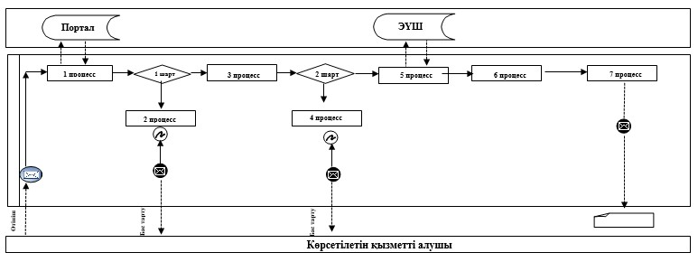
Аббревиатуралардың мағынасын түсіндіру:
АЖ Портал – ақпараттық жүйесі;
ЭҮШ – "электрондық үкімет" шлюзы.
"Өтініш берушінің (отбасының)
атаулы әлеуметтік көмек
алушыларға тиесілігін
растайтын анықтама беру"
мемлекеттік көрсетілетін қызмет
регламентіне 2-қосымша
"Өтініш берушінің (отбасының) атаулы әлеуметтік көмек алушыларға тиесілігін растайтын анықтама беру" мемлекеттік қызметті көрсету бизнес-процестерінің анықтамалығы
Ескерту. 2-қосымша жаңа редакцияда - Ақмола облысы әкімдігінің 17.05.2018 № А-5/220 (ресми жарияланған күнінен бастап қолданысқа енгізіледі) қаулысымен.

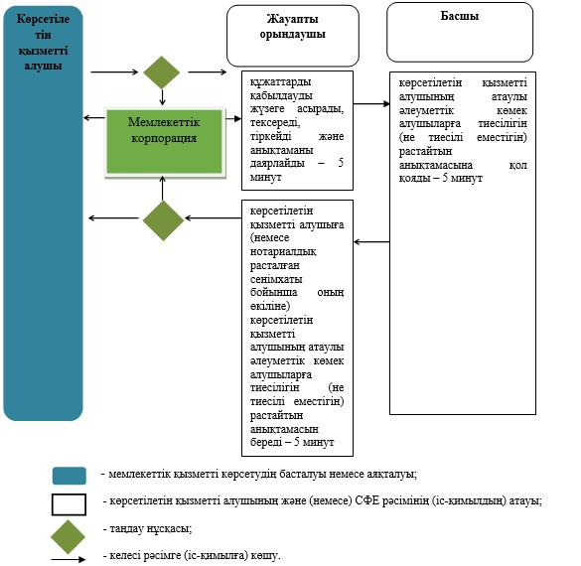

"Өтініш берушінің (отбасының) атаулы әлеуметтік көмек алушыларға тиесілігін растайтын анықтама беру" мемлекеттік қызметті көрсету бизнес-процестерінің анықтамалығы

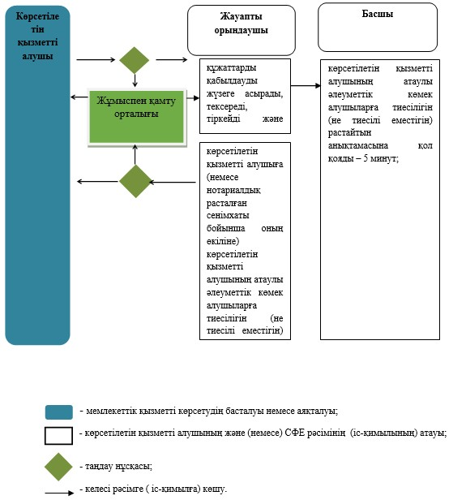

Ақмола облысы әкімдігінің
2015 жылғы 23 қарашадығы
№ А-11/534 қаулысымен
бекітілген
"Жергілікті өкілді органдардың шешімдері бойынша мұқтаж азаматтардың жекелеген санаттарына әлеуметтiк көмек тағайындау" мемлекеттік көрсетілетін қызмет регламенті
1. Жалпы ережелер
1. "Жергілікті өкілді органдардың шешімдері бойынша мұқтаж азаматтардың жекелеген санаттарына әлеуметтiк көмек тағайындау" мемлекеттік көрсетілетін қызмет (бұдан әрі – мемлекеттік көрсетілетін қызмет) аудандардың, Көкшетау және Степногорск қалаларының жұмыспен қамту және әлеуметтік бағдарламалар бөлімдерімен (бұдан әрі – көрсетілетін қызметті беруші)көрсетіледі.
Өтінішті қабылдау және мемлекеттік қызмет көрсету нәтижесін беру:
1) көрсетілетін қызметті беруші;
2) кент, ауыл, ауылдық округ әкімі (бұдан әрі – ауылдық округ әкімі);
3) мүгедектер мен әлеуметтік маңызды аурулары бар адамдар - "электрондық үкімет": www.egov.kz веб-порталы (бұдан әрі – Портал) арқылы жүзеге асырылады.
2. Мемлекеттік қызмет көрсету нысаны: электрондық (ішінара автоматтандырылған) және (немесе) қағаз түрінде.
3. Әлеуметтік көмекті тағайындау туралы хабарлама мемлекеттік қызмет көрсету нәтижесі болып табылады (бұдан әрі – хабарлама).
Мемлекеттік қызмет көрсету нәтижесін беру нысаны – электрондық және (немесе) қағаз түрінде.
2. Мемлекеттік қызмет көрсету процесінде көрсетілетін қызметті берушінің құрылымдық бөлімшелерінің (қызметкерлерінің) іс-қимыл тәртібін сипаттау
4. Қазақстан Республикасы Денсаулық сақтау және әлеуметтік даму министрінің 2015 жылғы 28 сәуірдегі № 279 бұйрығымен бекітілген "Жергілікті өкілді органдардың шешімдері бойынша мұқтаж азаматтардың жекелеген санаттарына әлеуметтiк көмек тағайындау" мемлекеттік көрсетілетін қызмет стандартының (бұдан әрі – стандарт) 9-тармағына сәйкес көрсетілетін қызметті алушымен ұсынылған құжаттар мемлекеттік қызметті көрсету жөніндегі рәсімді (іс-қимылды) бастау үшін негіз болып табылады (бұдан әрі - Стандарт).
5. Мемлекеттік қызмет көрсету процесінің құрамына кіретін әрбір рәсімнің (іс-қимылдың) мазмұны, оны әрбір құрылымдық бөлімшелердің тұрғысында орындаудың ұзақтығы:
Көрсетілетін қызметті алушы көрсетілетін қызметті берушіге жүгінген кезде:
1) кеңсенің қызметкері құжаттарды қабылдауды және тіркеуді жүзеге асырады және басшыға құжаттарды ұсынады - 30 минут;
2) басшы құжаттарды қарайды және жауапты орындаушыны белгілейді – 1 сағат;
3) жауапты орындаушы құжаттарды қарайды және тұлғаның (отбасының)материалдық жағдайын тексеруді өткізу үшін учаскелік комиссияға құжаттарды жолдайды – 1 жұмыс күні;
4) учаскелік комиссия көрсетілетін қызметті берушіден құжаттарды алған күнінен бастап өтініш берушіні тексеруді жүргізеді, осының нәтижесінде тұлғаның (отбасының) материалдық жағдайы туралы актіні құрастырады, тұлғаның (отбасының) әлеуметтік көмекке мұқтаждығы туралы қорытындыны даярлайды және оны көрсетілетін қызметті берушіге жолдайды – 2 жұмыс күні;
5) жауапты орындаушы көрсетілетін қызметті алушының ұсынылған құжаттары және учаскелік комиссияның қорытындысы негізінде Қазақстан Республикасының заңнамасына сәйкес тұлғаның (отбасының) жан басына шаққандағы табысының есебін жасайды және арнаулы комиссияның қарауына құжаттардың толық топтамасын ұсынады – 1 жұмыс күні;
6) арнаулы комиссия құжаттардың түскен күнінен бастап әлеуметтік көмекті көрсету қажеттілігі туралы қорытындыны шығарады, оң қорытындысы кезде әлеуметтік көмектің мөлшерін көрсетеді және көрсетілетін қызметті берушіге жолдайды – 2 жұмыс күні;
7) жауапты орындаушы қабылданған құжаттары және арнаулы комиссияның әлеуметтік көмекті көрсету қажеттілігі туралы қорытындысы негізінде мемлекеттік көрсетілетін қызметтің нәтижесін даярлайды және басшыға жолдайды – 1 жұмыс күні;
8) басшы мемлекеттік көрсетілетін қызметтің нәтижесіне қол қояды және кеңсеге жолдайды – 1 сағат;
9) кеңсенің қызметкері мемлекеттік көрсетілетін қызметтің нәтижесін тіркейді және көрсетілетін қызметті алушыға береді – 30 минут.
Көрсетілетін қызметті алушы ауылдық округтің әкіміне жүгінген кезде:
1) ауылдық округтің әкімі құжаттарды қабылдауды жүзеге асырады, тіркейді және көрсетілетін қызметті алушыға құжаттарды қабылдау туралы белгісімен қоса өтініштің үзбелі талонын береді – 30 минут;
2) ауылдық округтің әкімі тұлғаның (отбасының) материалдық жағдайын тексеруді өткізу үшін учаскелік комиссияға құжаттарды жолдайды – 1 жұмыс күні;
3) учаскелік комиссия құжаттарды алған күнінен бастап өтініш берушіні тексеруді жүргізеді, осының нәтижесінде тұлғаның (отбасының) материалдық жағдайы туралы актіні құрастырады, тұлғаның (отбасының) әлеуметтік көмекке мұқтаждығы туралы қорытындыны даярлайды және оны ауылдық округтің әкіміне жолдайды – 2 жұмыс күні;
4) ауылдық округтің әкімі актіні және учаскелік комиссияның қорытындысын алған күнінен бастап оларды ұсынылған құжаттармен қоса көрсетілетін қызметті берушіге жолдайды – 1 жұмыс күні;
5) жауапты орындаушы көрсетілетін қызметті алушының ұсынылған құжаттары және учаскелік комиссияның қорытындысы негізінде Қазақстан Республикасының заңнамасына сәйкес тұлғаның (отбасының) жан басына шаққандағы табысының есебін жасайды және арнаулы комиссияның қарауына құжаттардың толық топтамасын ұсынады – 1 жұмыс күні;
6) арнаулы комиссия құжаттардың түскен күнінен бастап әлеуметтік көмекті көрсету қажеттілігі туралы қорытындыны шығарады, оң қорытындысы кезде әлеуметтік көмектің мөлшерін көрсетеді және көрсетілетін қызметті берушіге жолдайды – 2 жұмыс күні;
7) жауапты орындаушы қабылданған құжаттары және арнаулы комиссияның әлеуметтік көмекті көрсету қажеттілігі туралы қорытындысы негізінде мемлекеттік көрсетілетін қызметтің нәтижесін даярлайды және басшыға жолдайды – 1 сағат;
8) басшы мемлекеттік көрсетілетін қызметтің нәтижесіне қол қояды және кеңсеге жолдайды – 1 сағат;
9) кеңсенің қызметкері мемлекеттік көрсетілетін қызметтің нәтижесін тіркейді және ауылдық округтің әкіміне жолдайды – 1 жұмыс күні;
10) ауылдық округтің әкімі мемлекеттік көрсетілетін қызметтің нәтижесін береді – 30 минут.
Әлеуметтік көмек көрсету үшін құжаттар жетіспеген не олардың бүлінуіне, жоғалуына байланысты өтініш берушінің қажетті құжаттарды ұсыну мүмкіндігі болмаған жағдайларда – 20 жұмыс күні.
6. Келесі рәсімді (іс-қимылды) орындау үшін негіз болып табылатын мемлекеттік қызметті көрсету бойынша рәсімнің (іс-қимылдың) нәтижесі:
1) құжаттарды қабылдау және тіркеу;
2) жауапты орындаушыны белгілеу;
3) учаскелік комиссияға құжаттарды жолдау;
4) учаскелік комиссиямен қорытындыны даярлау;
5) арнаулы комиссияға құжаттарды жолдау;
6) әлеуметтік көмекті көрсету қажеттілігі туралы қорытынды;
7) мемлекеттік көрсетілетін қызметтің нәтижесін даярлау;
8) мемлекеттік көрсетілетін қызметтің нәтижесіне қол қою;
9) мемлекеттік көрсетілетін қызметтің нәтижесін беру.
3. Мемлекеттік қызмет көрсету процесінде көрсетілетін қызметті берушінің құрылымдық бөлімшелерінің (қызметкерлерінің) өзара іс-қимыл тәртібін сипаттау
7. Мемлекеттік қызмет көрсету процесіне қатысатын көрсетілетін қызметті берушінің құрылымдық бөлімшелерінің (қызметкерлерінің) тізбесі:
1) кеңсенің қызметкері;
2) басшы;
3) жауапты орындаушы;
4) учаскелік комиссия;
5) арнаулы комиссия;
6) ауылдық округтің әкімі.
8. Әрбір рәсімнің (іс-қимылдың) ұзақтығын көрсете отырып, құрылымдық бөлімшелер (қызметкерлер) арасындағы рәсімдердің (іс-қимылдың) реттілігін сипаттау:
Көрсетілетін қызметті алушы көрсетілетін қызметті берушіге жүгінген кезде:
1) кеңсенің қызметкері құжаттарды қабылдауды және тіркеуді жүзеге асырады және басшыға құжаттарды ұсынады - 30 минут;
2) басшы құжаттарды қарайды және жауапты орындаушыны белгілейді – 1 сағат;
3) жауапты орындаушы құжаттарды қарайды және тұлғаның (отбасының) материалдық жағдайын тексеруді өткізу үшін учаскелік комиссияға құжаттарды жолдайды – 1 жұмыс күні;
4) учаскелік комиссия көрсетілетін қызметті берушіден құжаттарды алған күнінен бастап өтініш берушіні тексеруді жүргізеді, осының нәтижесінде тұлғаның (отбасының) материалдық жағдайы туралы актіні құрастырады, тұлғаның (отбасының) әлеуметтік көмекке мұқтаждығы туралы қорытындыны даярлайды және оны көрсетілетін қызметті берушіге жолдайды – 2 жұмыс күні;
5) жауапты орындаушы көрсетілетін қызметті алушының ұсынылған құжаттары және учаскелік комиссияның қорытындысы негізінде Қазақстан Республикасының заңнамасына сәйкес тұлғаның (отбасының) жан басына шаққандағы табысының есебін жасайды және арнаулы комиссияның қарауына құжаттардың толық топтамасын ұсынады – 1 жұмыс күні;
6) арнаулы комиссия құжаттардың түскен күнінен бастап әлеуметтік көмекті көрсету қажеттілігі туралы қорытындыны шығарады, оң қорытындысы кезде әлеуметтік көмектің мөлшерін көрсетеді және көрсетілетін қызметті берушіге жолдайды – 2 жұмыс күні;
7) жауапты орындаушы қабылданған құжаттары және арнаулы комиссияның әлеуметтік көмекті көрсету қажеттілігі туралы қорытындысы негізінде мемлекеттік көрсетілетін қызметтің нәтижесін даярлайды және басшыға жолдайды – 1 жұмыс күні;
8) басшы мемлекеттік көрсетілетін қызметтің нәтижесіне қол қояды және кеңсеге жолдайды – 1 сағат;
9) кеңсенің қызметкері мемлекеттік көрсетілетін қызметтің нәтижесін тіркейді және көрсетілетін қызметті алушыға береді – 30 минут.
Көрсетілетін қызметті алушы ауылдық округтің әкіміне жүгінген кезде:
1) ауылдық округтің әкімі құжаттарды қабылдауды жүзеге асырады, тіркейді және көрсетілетін қызметті алушыға құжаттарды қабылдау туралы белгісімен қоса өтініштің үзбелі талонын береді – 30 минут;
2) ауылдық округтің әкімі тұлғаның (отбасының) материалдық жағдайын тексеруді өткізу үшін учаскелік комиссияға құжаттарды жолдайды – 1 жұмыс күні;
3) учаскелік комиссия құжаттарды алған күнінен бастап өтініш берушіні тексеруді жүргізеді, осының нәтижесінде тұлғаның (отбасының) материалдық жағдайы туралы актіні құрастырады, тұлғаның (отбасының) әлеуметтік көмекке мұқтаждығы туралы қорытындыны даярлайды және оны ауылдық округтің әкіміне жолдайды – 2 жұмыс күні;
4) ауылдық округтің әкімі актіні және учаскелік комиссияның қорытындысын алған күнінен бастап оларды ұсынылған құжаттармен қоса көрсетілетін қызметті берушіге жолдайды – 1 жұмыс күні;
5) жауапты орындаушы көрсетілетін қызметті алушының ұсынылған құжаттары және учаскелік комиссияның қорытындысы негізінде Қазақстан Республикасының заңнамасына сәйкес тұлғаның (отбасының) жан басына шаққандағы табысының есебін жасайды және арнаулы комиссияның қарауына құжаттардың толық топтамасын ұсынады – 1 жұмыс күні;
6) арнаулы комиссия құжаттардың түскен күнінен бастап әлеуметтік көмекті көрсету қажеттілігі туралы қорытындыны шығарады, оң қорытындысы кезде әлеуметтік көмектің мөлшерін көрсетеді және көрсетілетін қызметті берушіге жолдайды – 2 жұмыс күні;
7) жауапты орындаушы қабылданған құжаттары және арнаулы комиссияның әлеуметтік көмекті көрсету қажеттілігі туралы қорытындысы негізінде мемлекеттік көрсетілетін қызметтің нәтижесін даярлайды және басшыға жолдайды – 1 сағат;
8) басшы мемлекеттік көрсетілетін қызметтің нәтижесіне қол қояды және кеңсеге жолдайды – 1 сағат;
9) кеңсенің қызметкері мемлекеттік көрсетілетін қызметтің нәтижесін тіркейді және ауылдық округтің әкіміне жолдайды – 1 жұмыс күні;
10) ауылдық округтің әкімі мемлекеттік көрсетілетін қызметтің нәтижесін береді – 30 минут.
4. Мемлекеттік қызмет көрсету процесінде ақпараттық жүйелерді пайдалану тәртібін сипаттау
9. Портал арқылы мемлекеттік қызмет көрсету кезінде көрсетілетін қызметті берушінің және көрсетілетін қызметті алушының жүгіну тәртібін және рәсімдерінің (іс-қимылының) реттілігін сипаттау:
көрсетілетін қызметті алушы жеке сәйкестендіру нөмірінің (бұдан әрі - ЖСН) және бизнес сәйкестендіру нөмірінің (бұдан әрі - БСН), сондай-ақ парольдің (порталда тіркелмеген қызмет алушылар үшін іске асырылады) көмегімен порталда тіркелуді жүзеге асырады;
1-процесс – көрсетілетін қызметті алушы көрсетілетін қызметті алу үшін порталға ЖСН/БСН және паролін (авторизациялау процесі) енгізеді;
1-шарт – ЖСН/БСН және пароль арқылы тіркелген көрсетілетін қызметті алушының мәліметтерінің түпнұсқалығы порталда тексеріледі;
2-процесс - көрсетілетін қызметті алушының мәліметтерінде кемшіліктердің болуына байланысты порталда авторизациялаудан бас тарту туралы хабарлама қалыптастырылады;
3-процесс – көрсетілетін қызметті алушы осы регламентте көрсетілген қызметтерді таңдайды, экранға оның құрылымы мен пішімді талаптарын ескере отырып, қызметтерді көрсету және көрсетілетін қызметті алушымен нысанды толтыру (деректерді енгізу) үшін сұраныстың нысанын шығару, сұраныстың нысанына стандарттың 9-тармағында көрсетілген электрондық үлгідегі қажетті құжаттардың көшірмелерін жалғау, сондай-ақ көрсетілетін қызметті алушы сұраныстың куәлігі (қол қою) үшін электрондық-цифрлық қолтаңбасының (бұдан әрі - ЭЦҚ) тіркеу куәлігін таңдайды;
2-шарт – порталда ЭЦҚ тіркеу куәлігінің қолданылу мерзімі және қайтарып алынған (күші жойылған) тіркеу куәліктерінің тізімінде болмауы, сондай-ақ сәйкестендіру мәліметтерінің сәйкестігі тексеріледі (сұраныста көрсетілген ЖСН/БСН және ЭЦҚ тіркеу куәлігінде көрсетілген ЖСН/БСН арасында);
4-процесс - көрсетілетін қызметті алушының ЭЦҚ расталмауына байланысты сұратылған қызметтен бас тарту туралы хабарлама қалыптастырылады;
5-процесс – көрсетілетін қызметті берушімен сұранысты өңдеу үшін "электрондық үкімет" өңірлік шлюзының автоматтандырылған жұмыс орынында "электрондық үкімет" шлюзы арқылы көрсетілетін қызметті алушының ЭЦҚ куәландырылған (қол қойылған) электрондық құжатты (көрсетілетін қызметті алушының сұранысын) жолдау;
6-процесс – осы регламенттің 5-тармағымен көзделген көрсетілетін қызметті берушінің рәсімдері (іс-қимылдары);
7-процесс - "ХҚКО" АЖ қалыптастырылған мемлекеттік қызмет көрсету нәтижесін көрсетілетін қызметті алушымен алу. Электрондық құжат көрсетілетін қызметті берушінің басшысымен ЭЦҚ пайдаланумен қалыптасады.
Портал арқылы мемлекеттік қызмет көрсетуге тартылған ақпараттық жүйелердің функционалдық өзара іс-қимылының диаграммасы осы регламенттің 1-қосымшасында көрсетілген.
Мемлекеттік қызметті көрсету процесінде көрсетілетін қызметті берушінің құрылымдық бөлімшелері (қызметкерлері) рәсімінің (іс-қимылының), өзара іс-қимылының реттілігін толықтай сипаттау, сондай-ақ мемлекеттік қызметті көрсету процесінде өзге де көрсетілетін қызметті берушілермен және (немесе) халыққа қызмет көрсету орталығымен өзара іс-қимылының тәртібін және ақпараттық жүйелерді пайдалану тәртібін сипаттау осы регламенттің 2-қосымшасына сәйкес мемлекеттік қызметті көрсету бизнес-процестерінің анықтамалығында көрсетіледі.
"Жергілікті өкілді органдардың
шешімдері бойынша мұқтаж
азаматтардың жекелеген
санаттарына әлеуметтiк көмек
тағайындау" мемлекеттік
қызмет көрсету регламентіне
1-қосымша
Портал арқылы электрондық мемлекеттік қызмет көрсету кезінде функционалдық өзара іс-қимылының диаграммасы

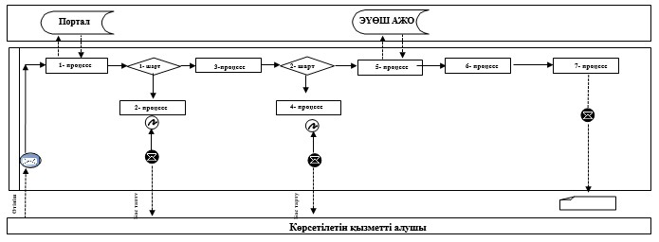

Аббревиатуралардың толық жазылуы:
АЖ Портал – ақпараттық жүйесі;
ЭҮӨШ АЖО – "электрондық үкімет" өңірлік шлюзының автоматтандырылған жұмыс орны.
"Жергілікті өкілді органдардың
шешімдері бойынша мұқтаж
азаматтардың жекелеген
санаттарына әлеуметтiк көмек
тағайындау" мемлекеттік
қызмет көрсету регламентіне
2-қосымша
"Жергілікті өкілді органдардың шешімдері бойынша мұқтаж азаматтардың жекелеген санаттарына әлеуметтiк көмек тағайындау" мемлекеттік қызметті көрсету бизнес-процестерінің анықтамалығы
Көрсетілетін қызметті алушы көрсетілетін қызметті берушіге жүгінген кезде

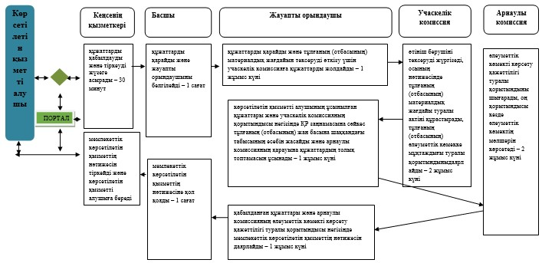

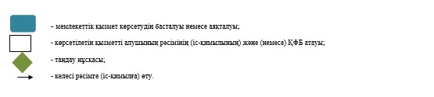

"Жергілікті өкілді органдардың шешімдері бойынша мұқтаж азаматтардың жекелеген санаттарына әлеуметтiк көмек тағайындау" мемлекеттік қызметті көрсету бизнес-процестерінің анықтамалығы
Көрсетілетін қызметті алушы ауылдық округтің әкіміне жүгінген кезде

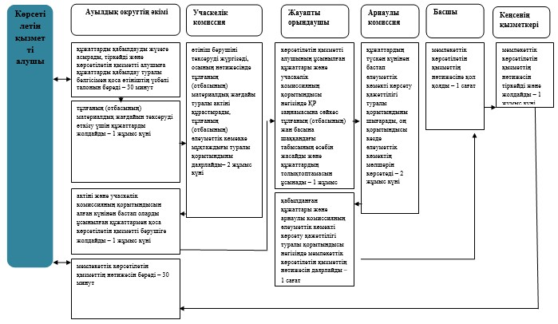

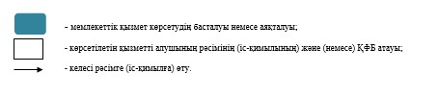

© 2012. Қазақстан Республикасы Әділет министрлігінің «Қазақстан Республикасының Заңнама және құқықтық ақпарат институты» ШЖҚ РМК

